Расшифровка сиглов библиотечной системы:
РБ – центральная районная библиотека
1 – детская библиотека
5 – Бильдюгская сельская библиотека
9 – Васюковская сельская библиотека
12 – Великосельская сельская библиотека
13 – Германовичская сельская библиотека
16 – Дворновская сельская библиотека
18 – Зорьковская сельская библиотека-клуб
22 – Иодская сельская библиотека
25 – Буевщинская сельская библиотека-клуб
26 – Ковшелевская сельская библиотека
29 – Лужковская сельская библиотека
36 – Радюковская сельская библиотека


Газеты


АиФ - популярный еженедельник, которому по-прежнему можно верить. Выходит во всех странах бывшего СССР с местными региональными выпусками, адаптированной программой ТВ и массой тематических спецвыпусков-вкладышей для подписчиков.
Периодичность выхода: 1 раз в неделю.
РБ, 36, 12, 25

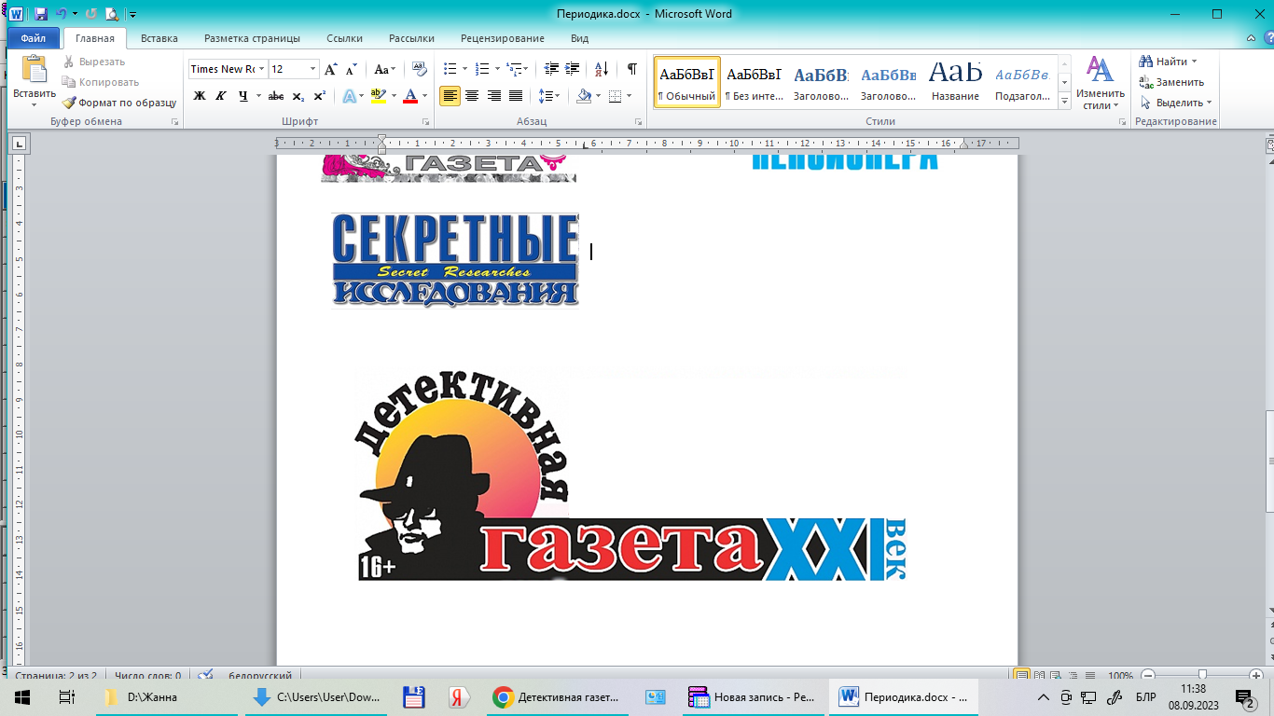
Печатное средство массовой информации Республики Беларусь. Детективная газета. XXI -Самые громкие преступления в России, Беларуси, СНГ.
Периодичность выхода: 1 раз в месяц.
РБ, 9, 26

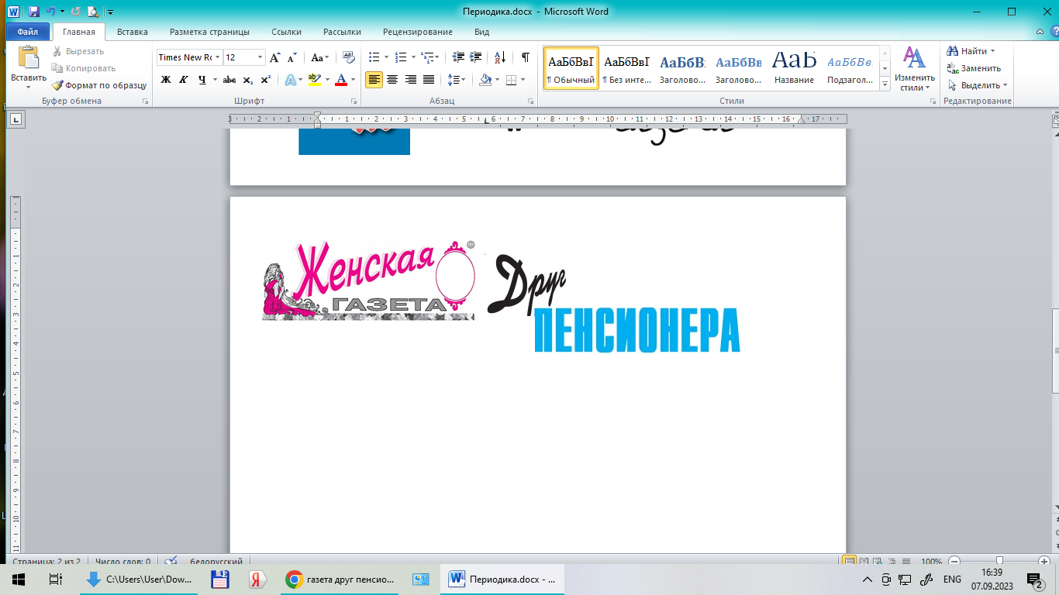
Популярная газета для пожилых людей с программой ТВ. Освещает вопросы социальной защиты и пенсионного обеспечения, советы профессиональных врачей и народной медицины, домоводство и садоводство. Рубрика бесплатных объявлений.
Периодичность выхода: каждую пятницу.
РБ, 13, 18

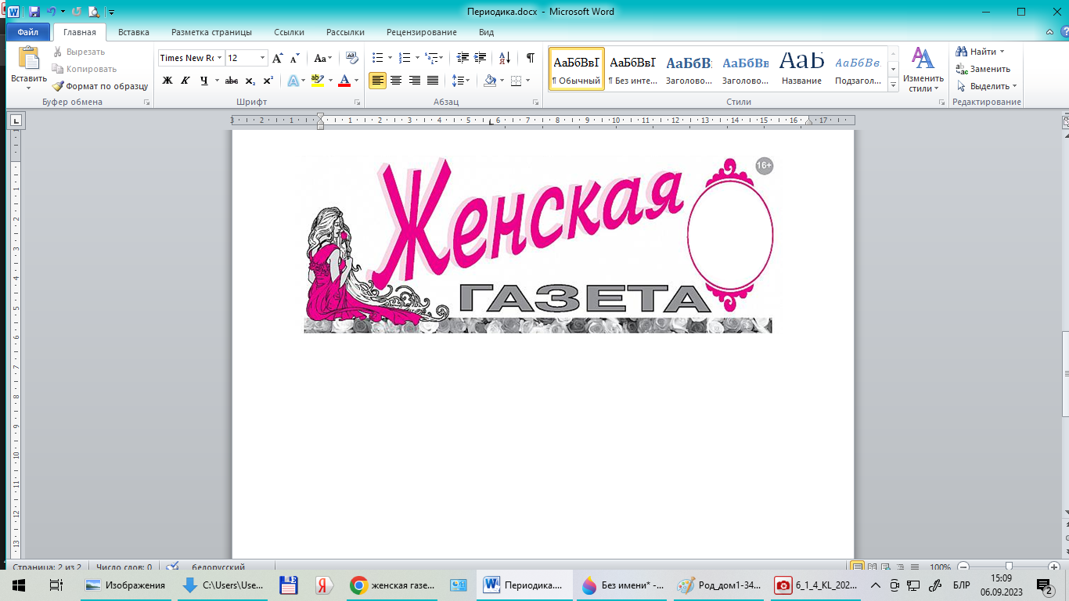
Женская газета - издание о запутанных жизненных ситуациях и советы специалистов, как из них выйти; юридическая консультация; невыдуманные истории из жизни; рекомендации психологов, врачей, визажистов; гороскоп для женщин; программа телепередач.
Периодичность выхода: 1 раз в неделю.
РБ, 5, 16, 18, 22, 26

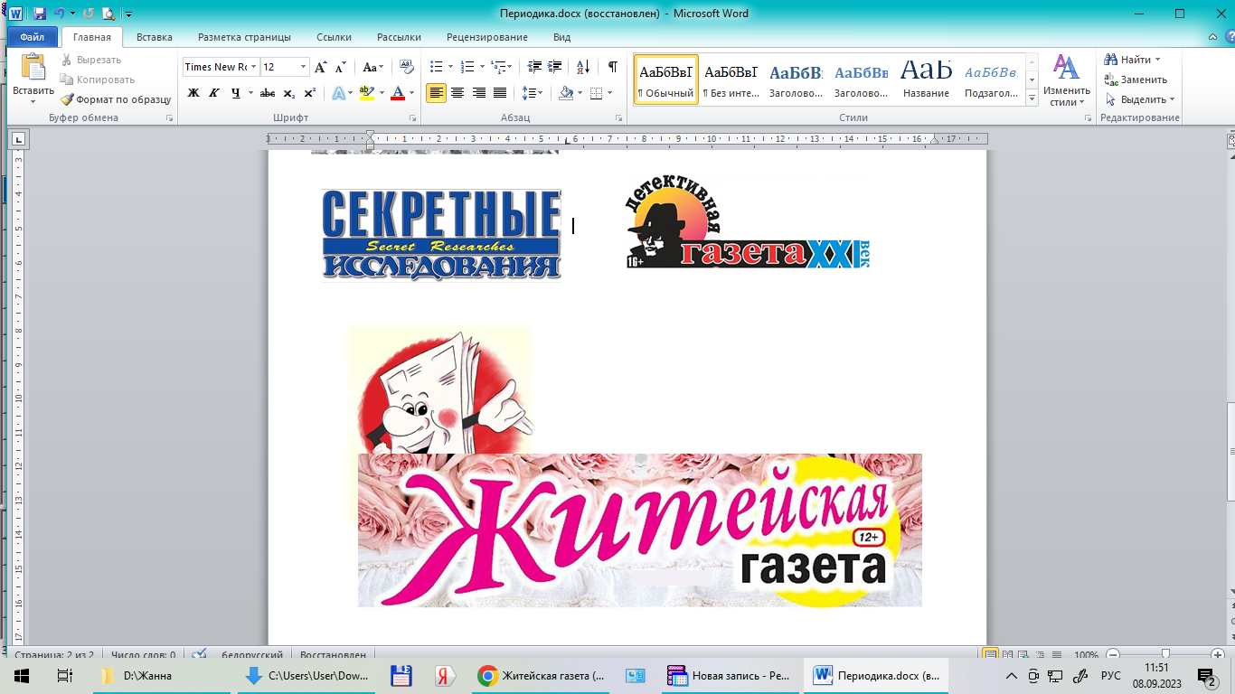
Полезные советы по здоровью, семье и хозяйству, рукоделию, психологии.
Периодичность выхода: 1 раз в месяц.
РБ


“Звязда” - единственная ежедневная общественно-политическая белорусскоязычная газета Беларуси. Сегодня газета "Звязда" знакомит читателя со всеми важнейшими аспектами жизни Беларуси и мира. Политика, экономика, культура, история, краеведение - спектр тем неограничен.
Периодичность выхода: 5 раз в неделю.
РБ, 9, 22, 29


Общеполитическая газета для молодежи. События в стране и мире, образование и трудоустройство, здоровье и красота, досуг, спорт, кино, звезды ТВ и шоу-бизнеса.
Периодичность выхода: каждый четверг.
РБ, 1, 5, 9, 12, 13, 16, 18, 22, 25, 26, 29, 36

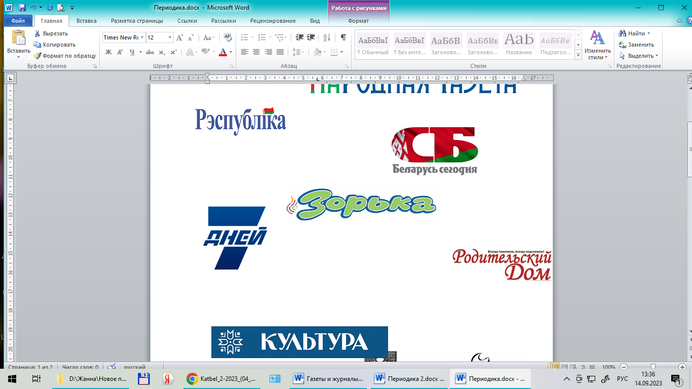
Учебно-развлекательная газета для детей и подростков 7-14 лет. Помогает юным почемучкам добиваться успехов в учебе, творчестве, спорте. Способствует всестороннему развитию детей. Объединяет юных журналистов и блогеров, проводит творческие конкурсы и проекты.
Периодичность выхода: 1 раз в неделю.
1, 9

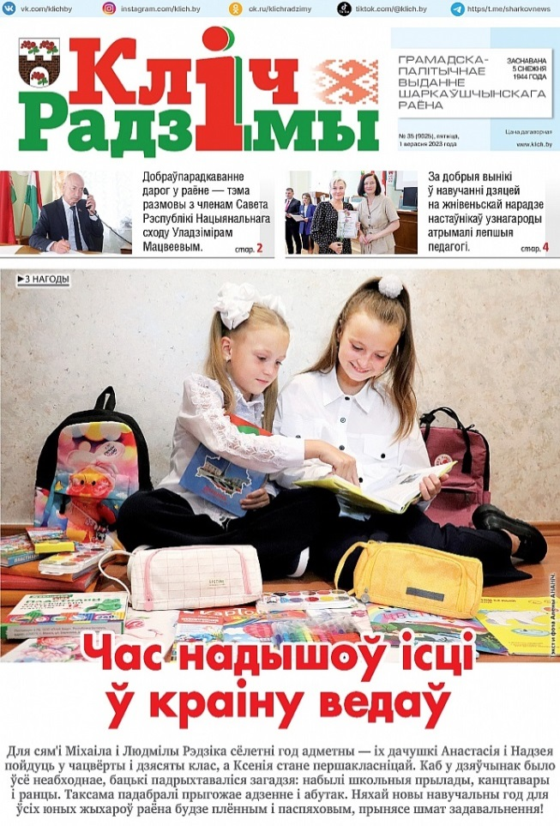
Газета “Кліч Радзімы” - это самые интересные и важные новости района, актуальные статьи, интервью, судьбы, компетентные собеседники.
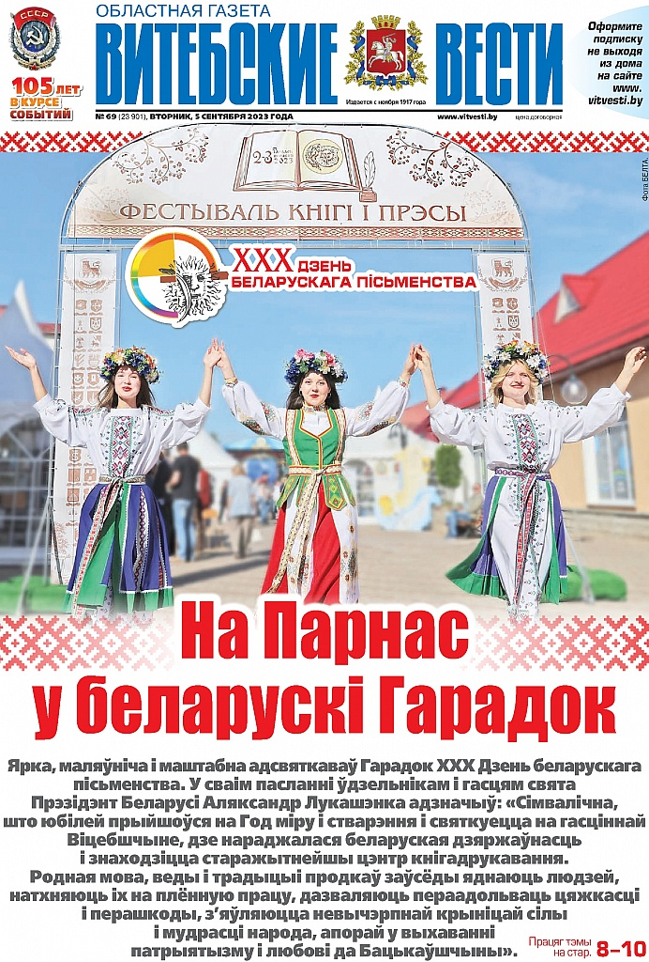
Выходит 1 раз в неделю – пятница.
Газета “Кліч Радзімы” рассказывает о новостях Витебской области, о жизни регионов, судьбах людей. Познавательные и аналитические материалы, журналистские расследования, интервью с известными личностями придвинского края и его гостями.
Выходит 2 раза в неделю – вторник и пятница.
РБ, 1, 5, 9, 12, 13, 16, 18, 22, 25, 26, 29, 36


Газета адлюстроўвае праблемы беларускай гiсторыi, культуры, дзейнасцi музеяў, бiблiятэк, вучэбных устаноў, энтузiястаў па вывучэннi гiсторыi сваёй радзiмы, выяўленнi i ахове помнiкаў гiсторыка-культурнай спадчыны нашага народа. З'яўляецца дапаможнiкам музеяў, бiблiятэк, школ.
Перыядычнасць выхаду: 1 раз у тыдзень.
1, 29

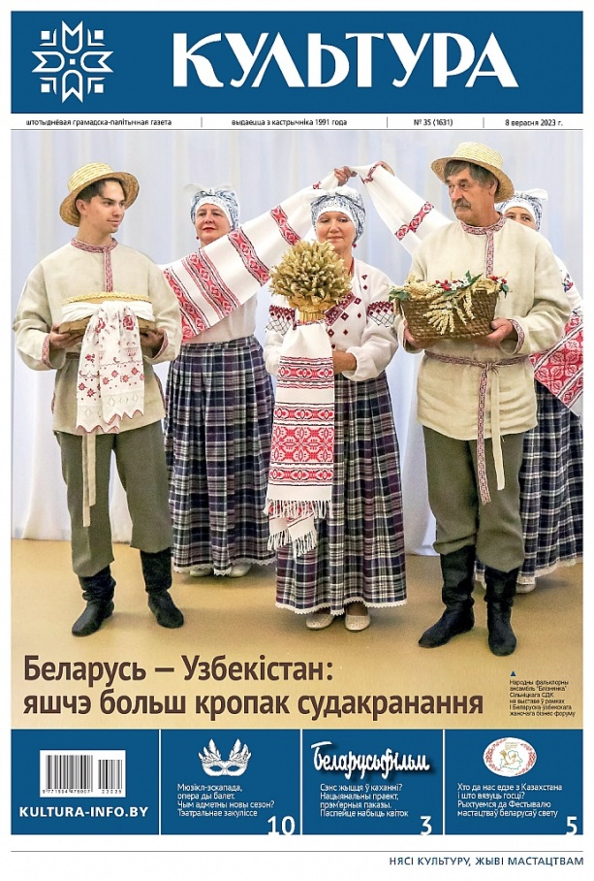
Штотыдневая газета, якая адлюстроўвае ўвесь спектр культурнага жыцця Беларусi i карысны замежны досвед. На старонках выдання - падзеi i аналiтыка, гiсторыя i сучаснасць, класiка i эксперымент, актуальныя праблемы i спосабы iх вырашэння.
Перыядычнасць выхаду: 1 раз у тыдзень.
РБ, 1, 5, 13, 29, 36

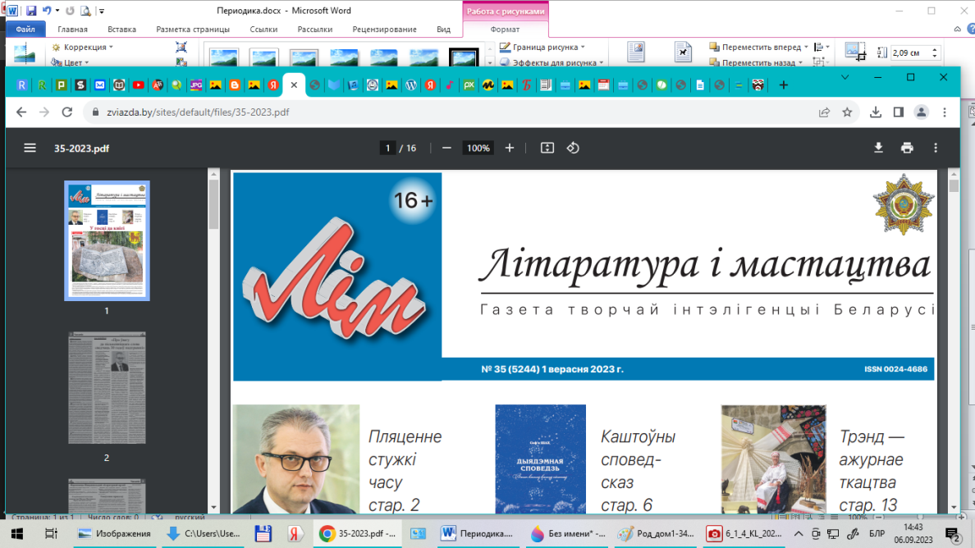
“Літаратура і мастацтва” — беларуская штотыднёвая літаратурная газета.
Перыядычнасць выхаду: 1 раз у тыдзень.
1

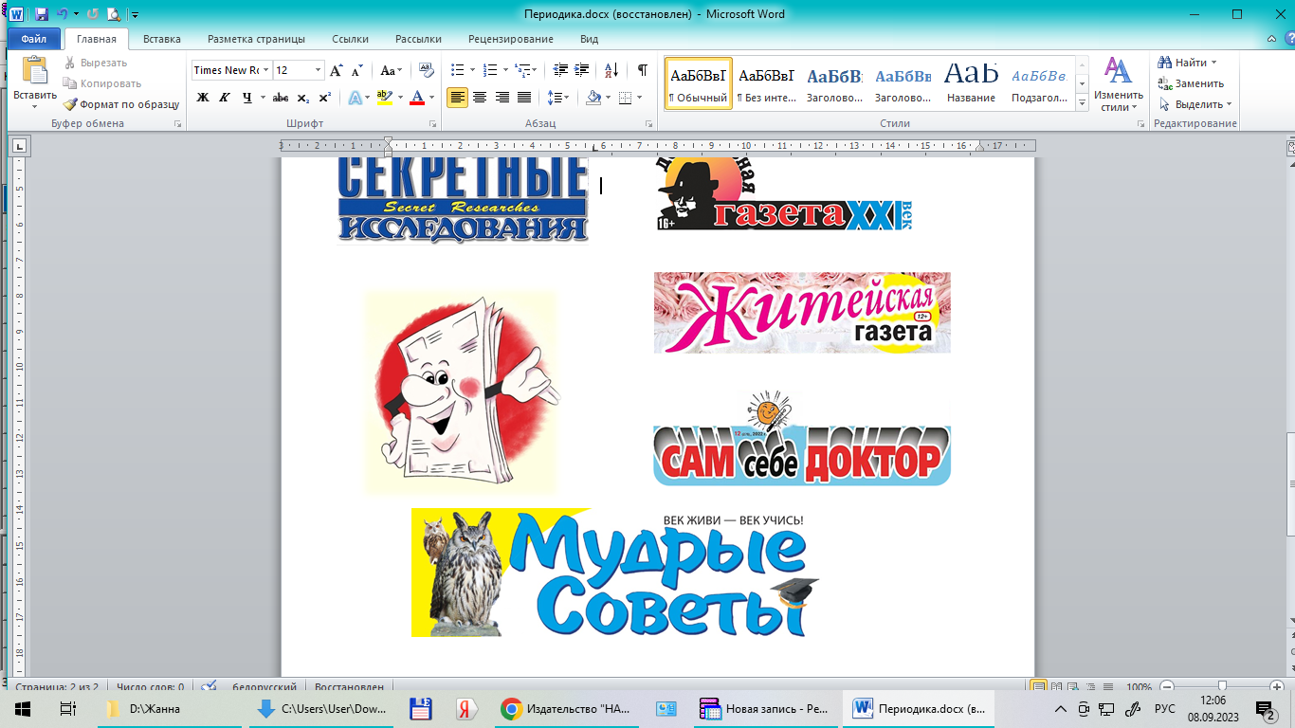
Век живи - век учись! Домашнее хозяйство и ремонт, рецепты и дача, здоровье и красота, мужской подход и женская смекалка – делимся опытом в газете "Мудрые советы"! Издание основано на вопросах и письмах читателей, а также советах экспертов.
Периодичность выхода: 2 раза в месяц.
РБ, 5, 9, 12


Иллюстрированный еженедельник о современной жизни. Подробная информация об образовании, здоровье, зарплатах, пенсиях, кредитах, строительстве жилья и т.д.
Периодичность выхода: 1 раз в неделю.
РБ


Выходит в сентябре, октябре, декабре
Детям от 6 до 12 лет. Про человечность и доброту. Научные открытия, живой мир планеты. Заметки про путешествия и космос. Призы, розыгрыши. Дважды победитель международного конкурса детских СМИ.
Периодичность выхода: 1 раз в месяц.
1

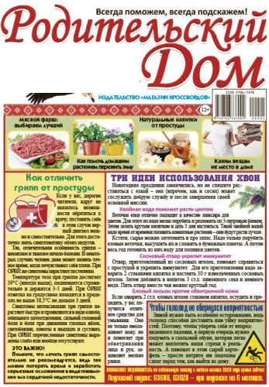
Заботливая газета, которая упрощает жизнь. В каждом номере издания - простые и проверенные опытом советы, полезные подсказки на все случаи жизни и обязательно письма читателей. С заботой о вас и о вашей семье. Распространяется только по подписке.
Периодичность выхода: 2 раза в месяц.
1


Общеполитическая, экономическая газета (государство, правительство).
Периодичность выхода: 5 раз в неделю.

РБ

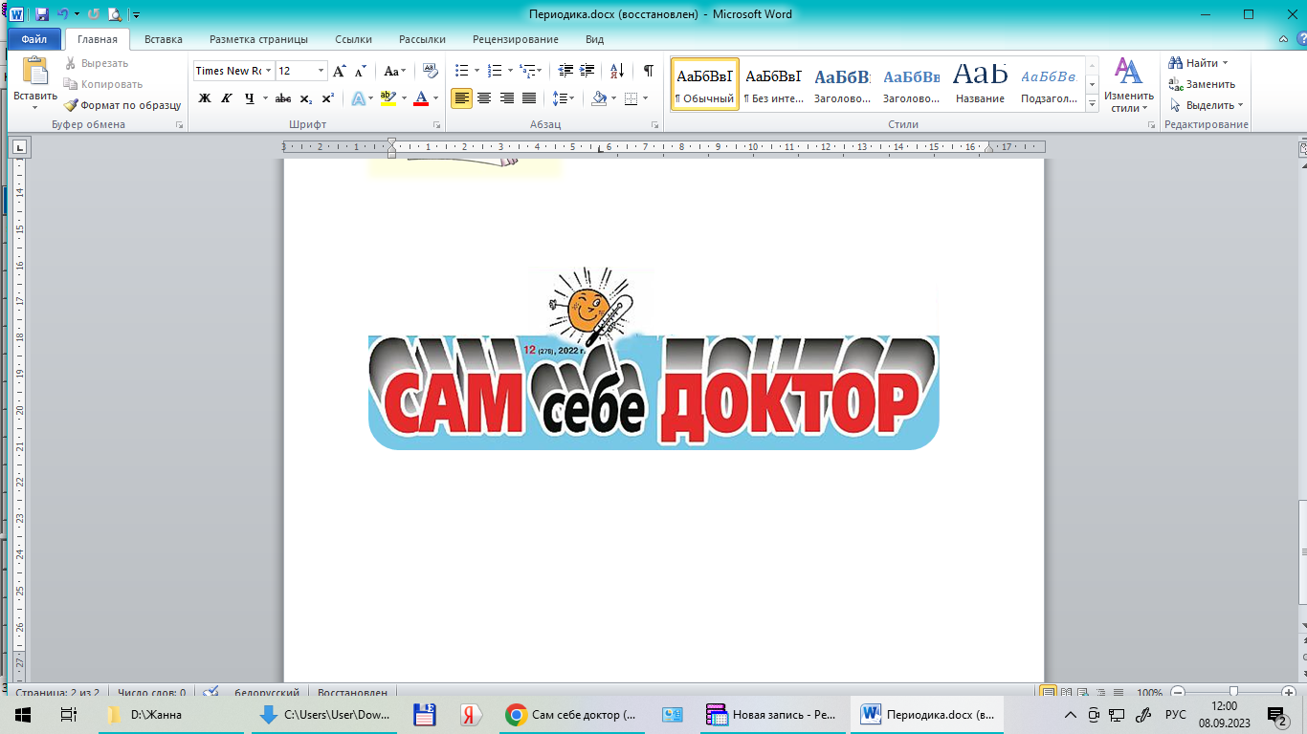
Уникальные средства народной, нетрадиционной и научной медицины - просто, дешево, эффективно!
Периодичность выхода: 1 раз в месяц.
36


Общеполитическая газета. Учредитель - Администрация Президента Республики Беларусь. Имеет два приложения (Союз, ТВ) и один специальный выпуск СБ-тенденции.
Периодичность выхода: 5 раз в неделю.
РБ, 1, 13, 18, 25

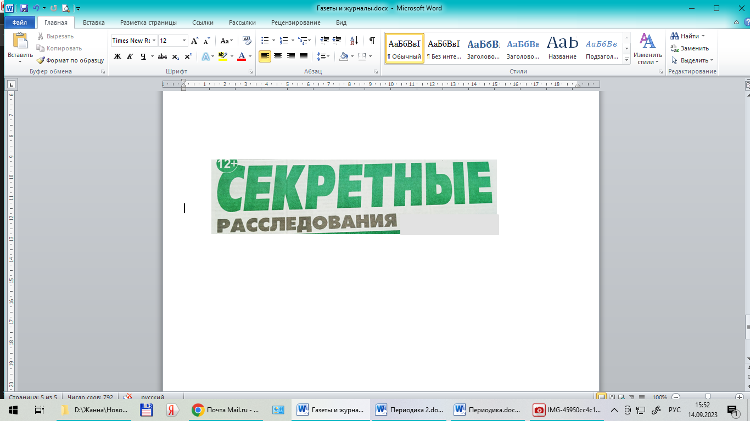
Периодичность выхода: 1 раз в месяц.
13, 22


Сельская газета о сельской жизни: аналитика, презентация передового опыта, аграрная панорама Беларуси и мира, социум, полезные советы, новости.
Периодичность выхода: 3 раза в неделю.
РБ, 5


В газете 7 дней освещаются политические, экономические, социальные, культурные и другие аспекты жизни в стране и за рубежом. На страницах еженедельника публикуются комментарии профессиональных политиков, экономистов, социологов и политологов.
Периодичность выхода: 1 раз в неделю.
РБ, 1, 5, 9, 12, 13, 16, 18, 22, 25, 26, 29, 36

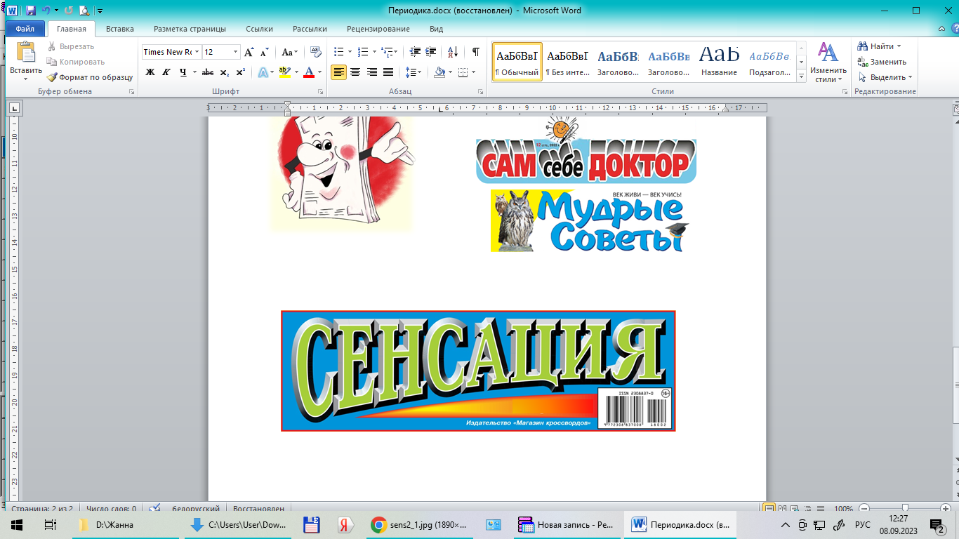
Тайны, загадки, открытия, интересные факты - все это и многое другое Вы найдете на страницах захватывающей газеты "Сенсация".
Периодичность выхода: 1 раз в месяц.
5, 16, 36


О женских судьбах и отношениях, истории любви, письма о личном, объявления о знакомстве, читательские рецепты, подростковые дела, астропрогноз на каждый день месяца.
Периодичность выхода: 1 раз в месяц.
РБ, 1, 5, 9, 22



Журналы

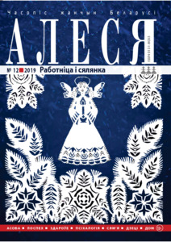
Ежемесячный общественно-публицистический и литературно-художественный журнал для женщин и семьи.
Периодичность выхода: 1 раз в месяц.
РБ


“Беларуская думка” – общественно-политический и научно-популярный журнал Администрации Президента Республики Беларусь. Тематика журнала: Политика. Экономика. Общество. Наука и технологии. Образование.
Периодичность выхода: 1 раз в месяц.
РБ
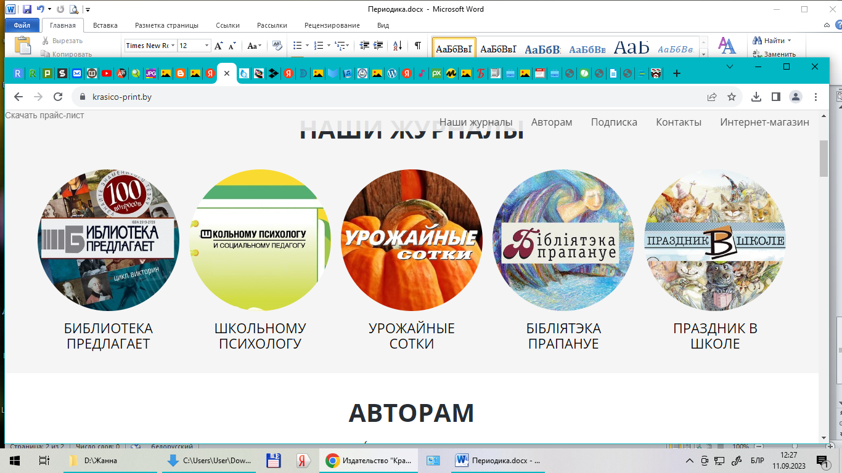
Актуальные материалы для самообразования библиотекарей и совершенствования работы библиотек на русском и белорусском языках.
Информация о жизни библиотек в регионах. Популяризация отечественной истории и литературы. Новости Белорусской библиотечной ассоциации.
Периодичность выхода: 1 раз в месяц.
РБ, 1, 9, 12, 13, 16, 18, 22, 26

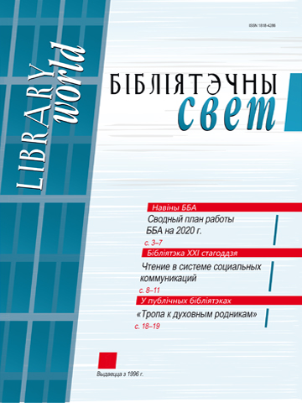
Журнал выдаецца з мэтаю навукова-практычнага i навыкова-метадычнага забеспячэння бiблiятэчнай справы, папулярызацыi дасягненняў навукi, культуры i мастацтва, а таксама раскрыцця творчага i навуковага патэнцыялу спецыялiстаў у галiне бiблiятэчнай справы i iнфармацыйных тэхналогiй.
Перыядычнасць выхаду: 1 раз у 2 месяцы.
1, 5, 29

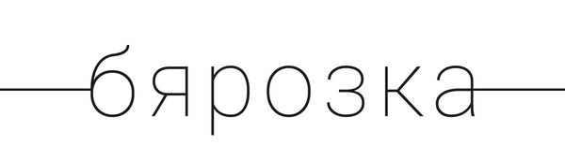
Iнтэлектуальны падлеткавы часопiс для тых, хто хоча арыентавацца ў сучаснай культурнай прасторы, ведаць гiсторыю Беларусi i актыўна ўдзельнiчаць у сацыяльных i творчых праектах.
Перыядычнасць выхаду: 1 раз у месяц.
1

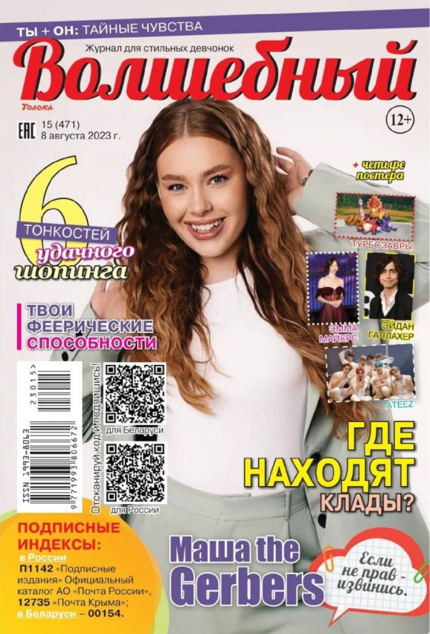
Журнал для девочек. В каждом номере: секреты красоты и стиля, подсказки для успешной учебы, новости моды и шоу-бизнеса, постеры звезд, советы психолога, мастер-классы, конкурсы и море позитива! “Волшебный” говорит с подростками на одном языке.
Периодичность выхода: 2 раза в месяц.
1

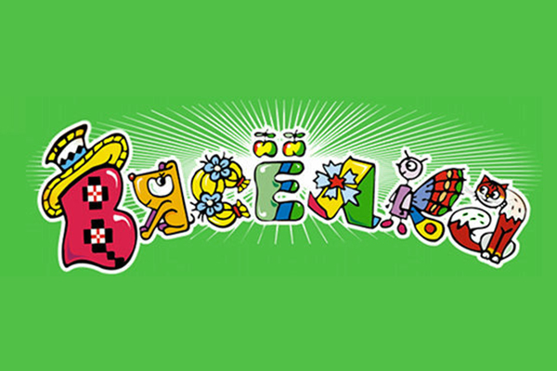
Дзiцячы лiтаратурны часопiс. У кожным нумары цiкавыя творы лепшых беларускiх пiсьменнiкаў, пазнавальныя матэрыялы, займальныя заданнi i конкурсы. Для дзяцей 7-12 гадоў.
Перыядычнасць выхаду: 1 раз у месяц.
1, 18, 22, 29, 36

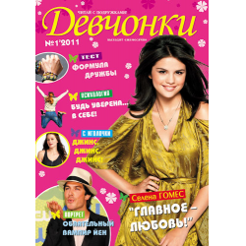
Первая любовь и крепкая дружба, красота и мода, звезды и увлечения, истории и школьная жизнь, гадания и тесты, полезные советы и ответы на волнующие вопросы - все это и многое другое в журнале “Девчонки”!
Периодичность выхода: 1 раз в месяц.
1

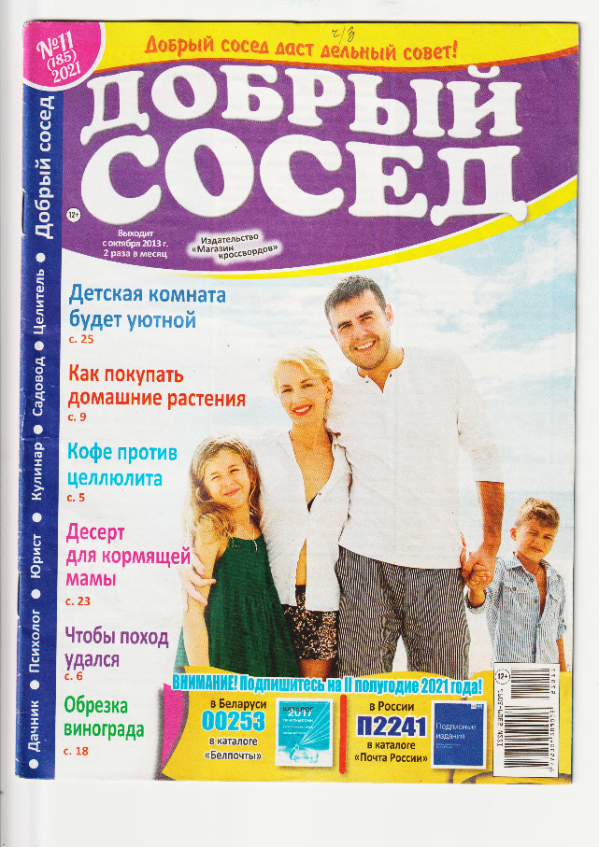
Полезный журнал для хозяина дома и хранительницы очага. “Добрый сосед” поможет принять правильное решение, даст дельные советы на все случаи жизни, поделится интересными идеями, рассмешит и прогонит скуку.
Периодичность выхода: 2 раза в месяц.
РБ, 1, 18, 26, 29

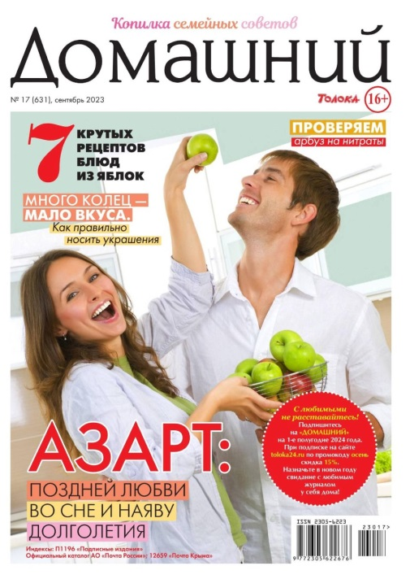
Лучший журнал для семейного чтения с житейскими историями, оригинальными кулинарными рецептами, консультациями медиков, психологов и юристов, “сеансами” косметологов и фитотерапевтов, советами по уходу за садом и огородом. Только у нас эксклюзивные интервью со звёздами.
Периодичность выхода: 2 раза в месяц.
РБ, 1, 5, 12, 22, 25, 36

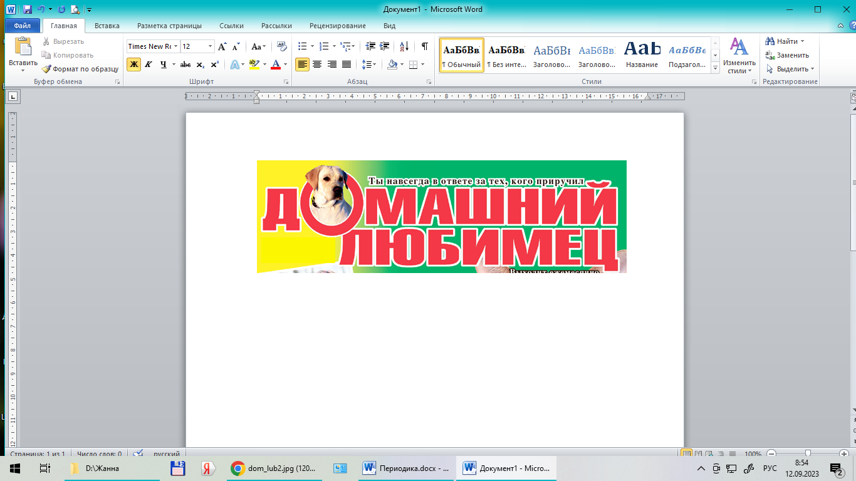
Красочный журнал-справочник, в котором каждый владелец домашнего питомца найдет для себя полезную и интересную информацию. Заботиться о своём питомце легче, когда под рукой есть полезные советы и возможность выбора.
Периодичность выхода: 1 раз в месяц.
1, 36

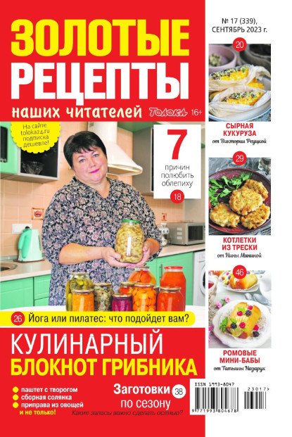
В каждом номере – проверенные рецепты блюд для будней и праздников, дельные подсказки золотых хозяюшек, советы диетологов о выборе и пользе продуктов, мастер-классы от шеф-поваров и интересные факты о кулинарии.
Периодичность выхода: 2 раза в месяц.
18


Если тебе 6-11 лет, пригласи в свой дом республиканский журнал для детей “Качели”. В каждом номере: нескучные школьные истории, настольные игры, сказки, рассказы, стихи, сканворды, мастер-классы, конкурсы для юных художников и в подарок - стикерпак с наклейками.
Периодичность выхода: 1 раз в месяц.
1, 12

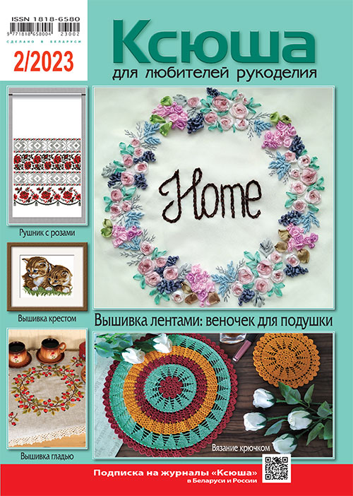
Журнал для тех, кто имеет определенные навыки в рукоделии. Публикуются модели разной степени сложности в традиционных и новых техниках рукоделия: вышивка, вязание, плетение из бисера, лепка из пластики, валяние шерсти, скрапбукинг и т. д. Подробные описания, цветные схемы и мастер-классы с пошаговыми фотографиями делают процесс изготовления моделей максимально простым и понятным.
Периодичность выхода: 1 раз в месяц.
29


Это современные модели для вязания на спицах и крючком для всех возрастов, для профессионалов и начинающих. Простые и понятные инструкции и схемы узоров.
Периодичность выхода: 1 раз в месяц.
РБ, 5


Журнал для тех, кто имеет определенные навыки в рукоделии. Публикуются модели разной степени сложности в традиционных и новых техниках рукоделия: вышивка, вязание, плетение из бисера, лепка из пластики, валяние шерсти, скрапбукинг и т. д. Подробные описания, цветные схемы и мастер-классы с пошаговыми фотографиями делают процесс изготовления моделей максимально простым и понятным.
Периодичность выхода: 1 раз в месяц.
1


Душевный журнал для женщин “КУДЕСНИЦА”. На его страницах Вы сможете открыть для себя секреты красоты, гармонии семейных отношений, воспитания детей, кулинарии и многое другое, что волнует женские умы и сердца.
Периодичность выхода: 1 раз в месяц.
РБ, 1, 5, 9, 16, 18, 22, 25, 26, 29

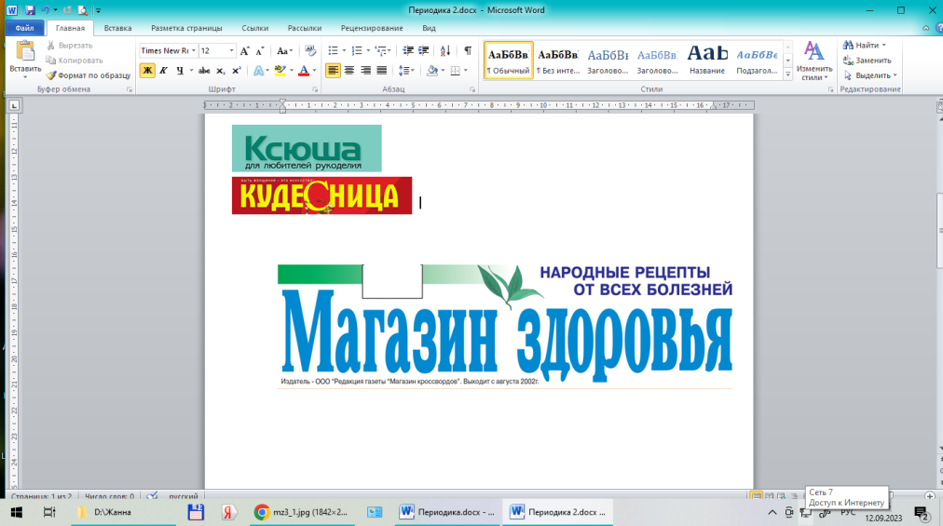
Журнал предлагает рецепты народной медицины от многих заболеваний, учит, как заготавливать и использовать лекарственные травы, рассказывает об открытиях и сенсациях в области медицины. В центре внимания журнала - опыт тех, кто исцелился с помощью народной медицины.
Периодичность выхода: 2 раза в месяц.
РБ, 13

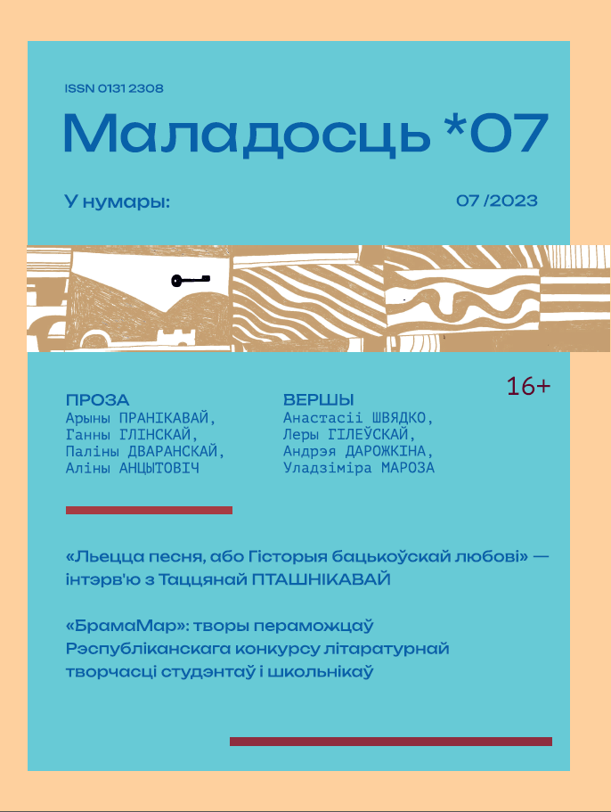
Ежемесячный литературно-художественный и общественно-политический иллюстрированный журнал Союза писателей Беларуси. Журнал публикует прозу, поэзию, публицистику, критические и литературоведческие статьи, рецензии и переводы.
Периодичность выхода: 1 раз в месяц.
РБ


Аналiтычна-асветнiцкi часопiс па пытаннях практыкi, тэорыi i гiсторыi мастацтва.
Перыядычнасць выхаду: 1 раз у месяц.
РБ

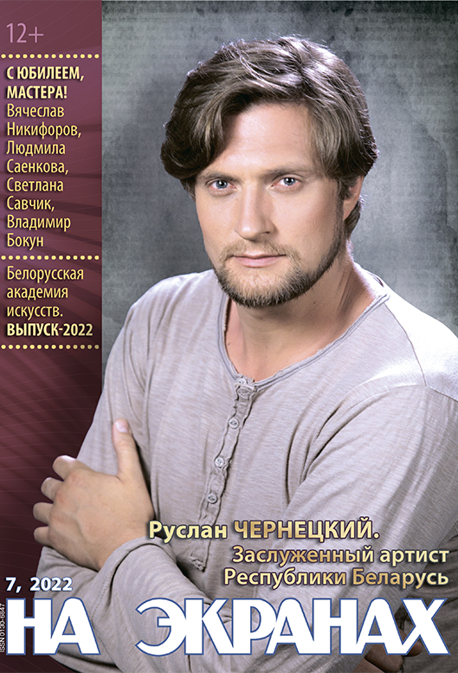
Белорусский журнал для тех, кто любит кино, про тех, кто делает кино. Отечественное КИНО - крупным планом!
Периодичность выхода: 1 раз в месяц.
1

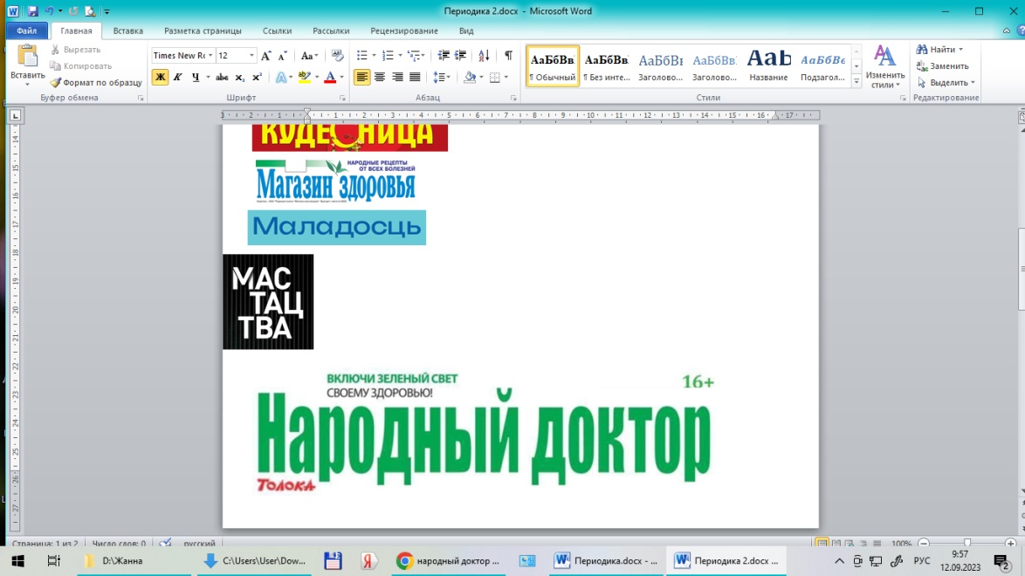
Дверь в кладовую здоровья откроет вам “Народный доктор”! Проверенные народные рецепты лечения разных заболеваний c комментариями специалистов; истории читателей о том, как им удалось победить болезнь. Вместе с нами вы будете знать о здоровье всё!
Периодичность выхода: 2 раза в месяц.
РБ, 9, 12, 13, 16, 22, 25, 26, 29

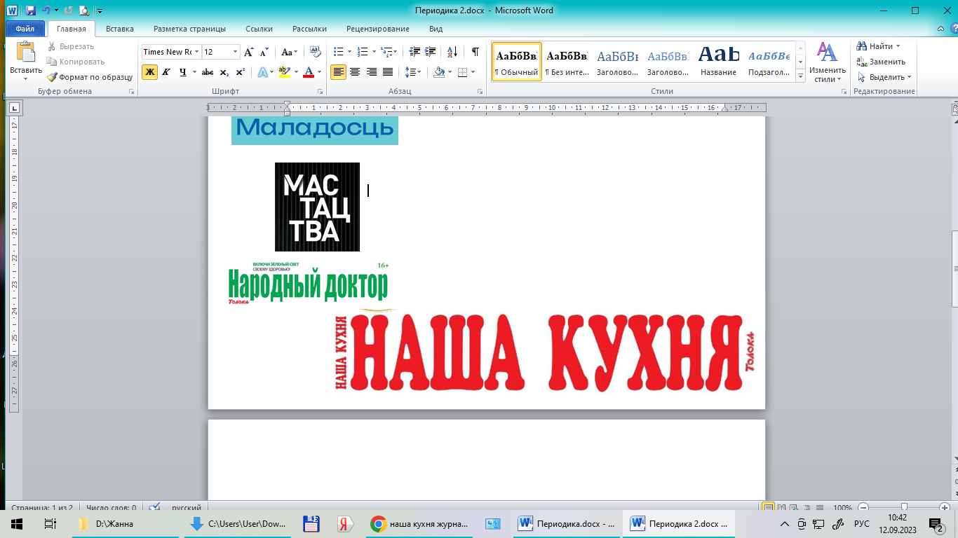
Рецепты оригинальных блюд и кулинарные хитрости от читателей, советы по самым популярным продуктам, подсказки именитых шефповаров, диетологов, врачей и других специалистов, "вкусные" интервью со звездами. Вкусно! Экономно и эксклюзивно!
Периодичность выхода: 1 раз в месяц.
РБ, 1, 5, 9, 12, 13, 25, 29, 36


Каждый выпуск журнала “Непоседа” - это добрые сказки, улётные комиксы, забавные идеи, мастерилки, головоломки и игры. Все, что интересно современному ребенку, - в яркой и доступной форме. Непоседу выбирай - почитай и поиграй!
Периодичность выхода: 2 раза в месяц.
1


Ежемесячный литературно-художественный и общественно-политический журнал.
Периодичность выхода: 1 раз в месяц.
РБ

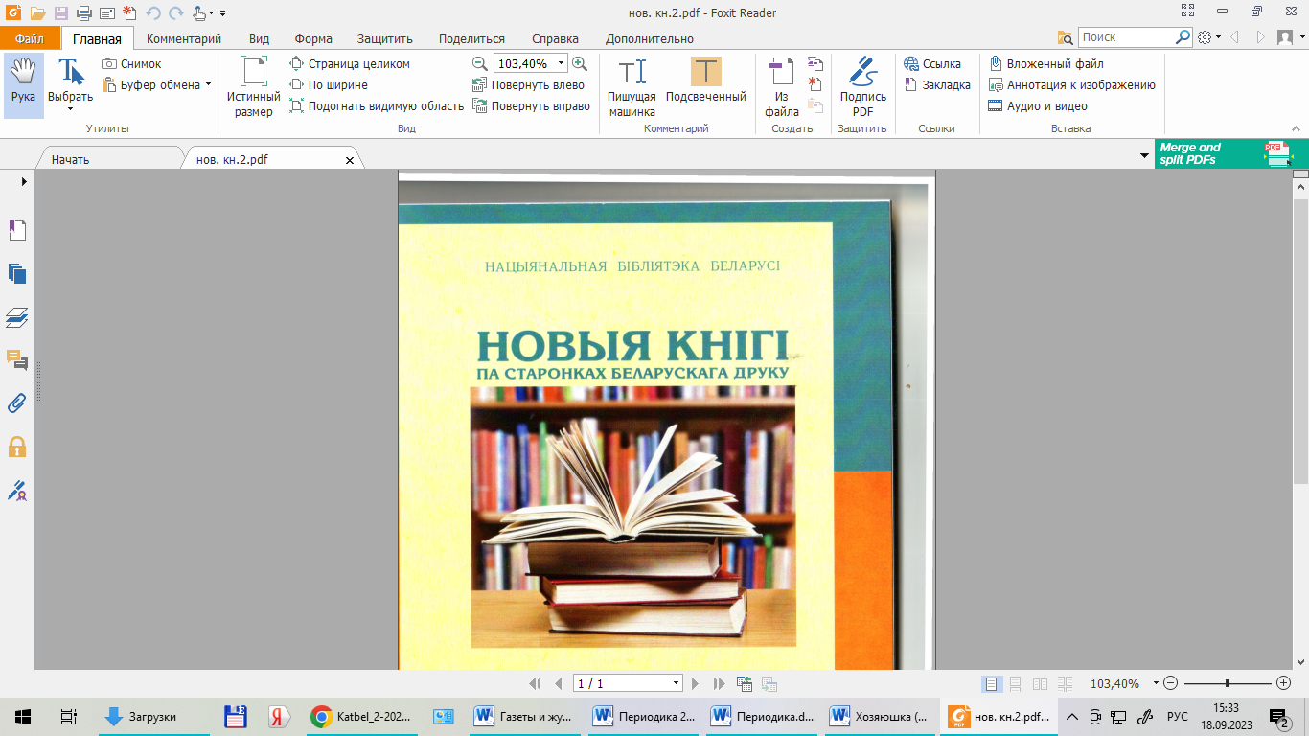
Бiблiяграфiчны бюлетэнь iнфармуе аб найбольш значных новых кнiгах рэспублiканскiх выдавецтваў, артыкулах з беларускай перыёдыкi, змяшчае “Беларускi каляндар”, матэрыялы да памятных дат, бiблiяграфiчныя спiсы па актуальных тэмах.
Перыядычнасць выхаду: 1 раз у месяц.
1

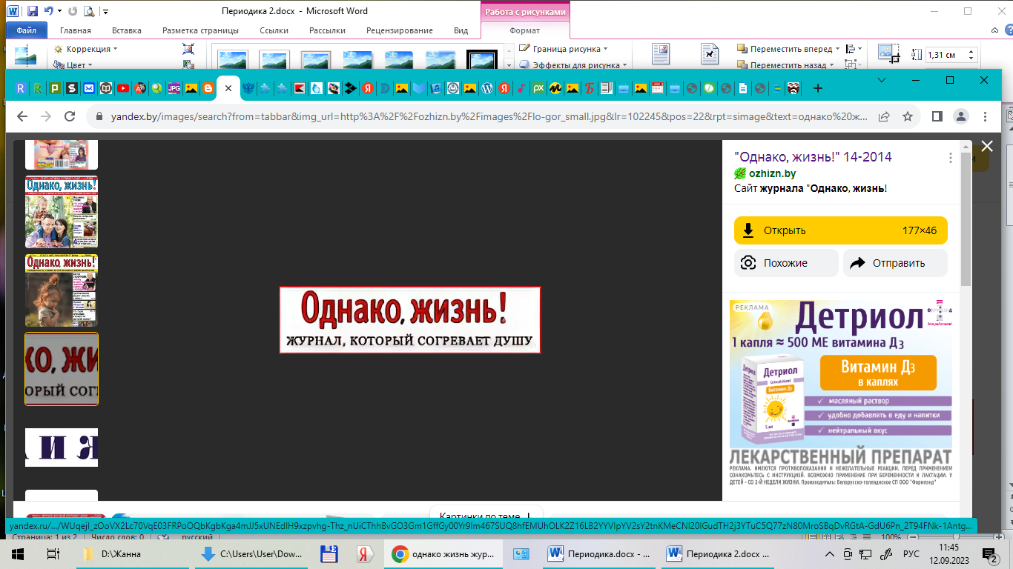
Журнал, который согревает душу. Статьи на “вечные” и современные темы. Интервью с артистами и деятелями культуры. Вдохновляющие, поучительные и забавные истории. Рецепты кулинарии и народной медицины. Конкурсы с призами. Подсказки для жизни. Интересные факты. Трогательные фотографии.
Периодичность выхода: 2 раза в месяц.
РБ, 1, 5, 9, 12, 13, 16, 18, 22, 25, 26, 29, 36

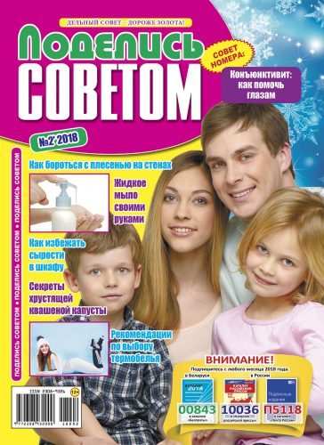
В постоянных рубриках журнала вы найдете полезные мелочи, которые сделают вашу жизнь хоть капельку, да легче. Пусть “Поделись советом” придет в ваши дома как преданный друг и авторитетный советчик. И делитесь своими советами - наши страницы открыты для каждого.
Периодичность выхода: 1 раз в месяц.
18, 26


Старейший ежемесячный литературно-художественный и общественно- политический журнал Союза писателей Беларуси. Журнал публикует прозу, поэзию, публицистику, критические и литературоведческие статьи, рецензии и переводы.
Периодичность выхода: 1 раз в месяц.
РБ, 22, 29

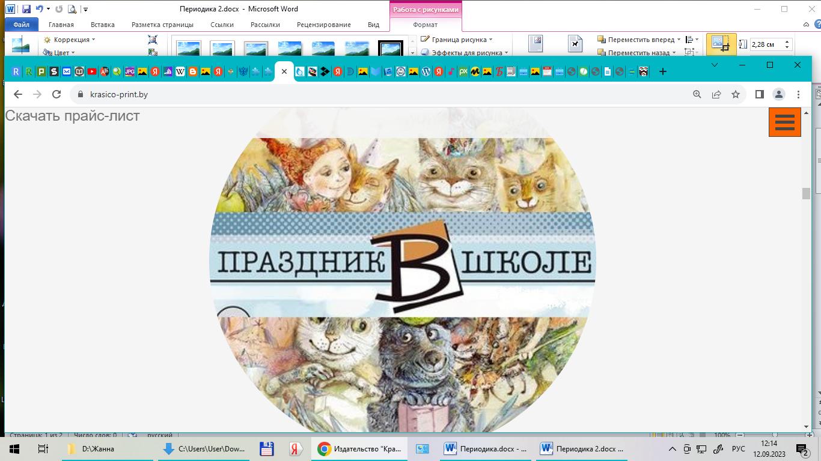
Оригинальные идеи по форме и структуре школьных мероприятий, а также конкретный материал - сценарии, методики, стихотворения, песни, тексты праздничных телеграмм и творческих конкурсов.
Периодичность выхода: 1 раз в месяц.
РБ

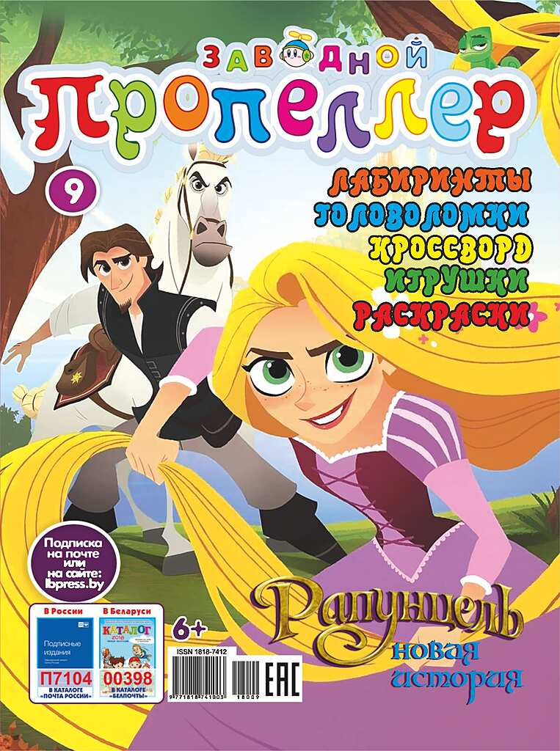
Журнал для девчонок и мальчишек. Конкурсы с призами, кроссворды, мультики, викторины!
Периодичность выхода: 1 раз в месяц.
1, 26

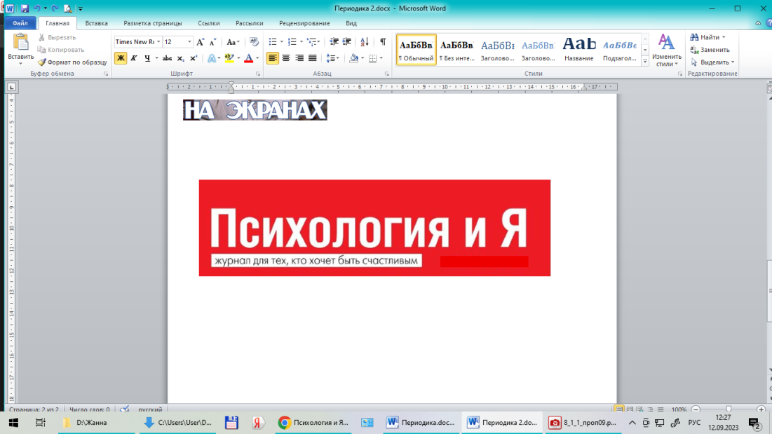
“Психология и Я” - полезный и практический советчик на все случаи жизни. Знаем ответы на все ваши вопросы. Сложные темы подаем доступно и легко. Специальные термины отсутствуют. Удобный формат. Вдохновляем, удивляем, помогаем.
Периодичность выхода: 1 раз в месяц.
РБ


“Родная прырода” – это прекрасный “природный” фотоальбом: на страницах издания публикуются лучшие фотоснимки животного и растительного мира от профессионалов и любителей.
Периодичность выхода: 1 раз в месяц.
РБ, 1, 29


Яркий познавательный журнал о животных! Самые интересные факты, увлекательные задания, запоминающиеся фотографии. В каждом номере - 3D-модель животного и технология “ЖИВОЙ ЖУРНАЛ”. Для детей 7-12 лет.
Периодичность выхода: 1 раз в месяц.
1, 13, 26, 29


Самые интересные факты об истории, достопримечательностях и традициях разных стран. Каждый номер путешествуем в новую страну! Игры, конкурсы, головоломки, викторины. Технология “ЖИВОЙ ЖУРНАЛ”! Для детей 7-12 лет.
Периодичность выхода: 1 раз в месяц.
1, 36

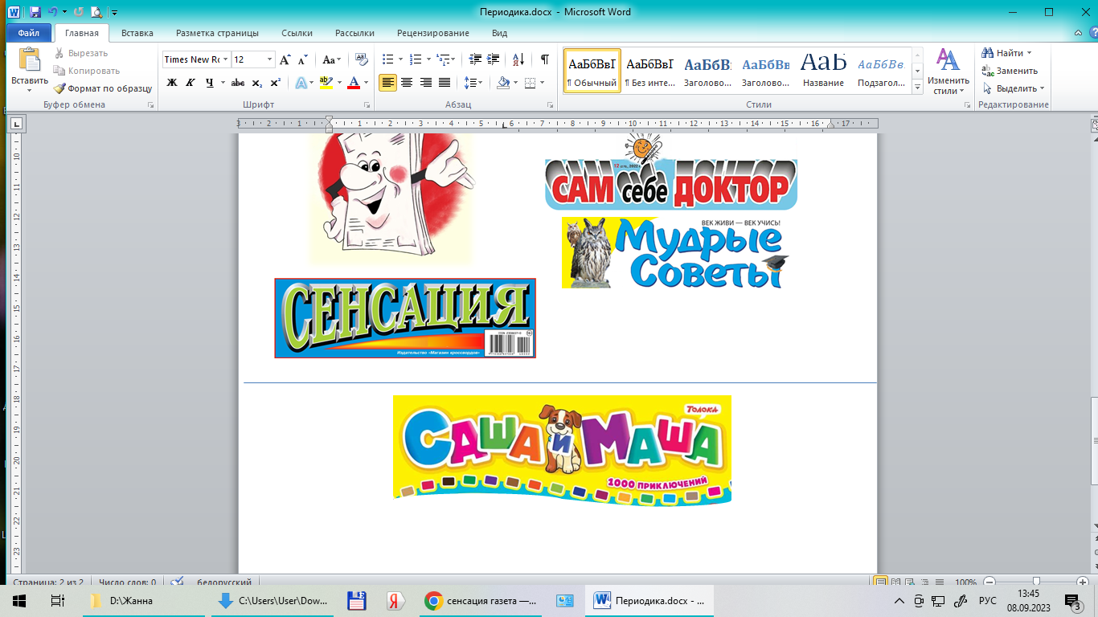
Классный журнал для дошколят и младших школьников. В каждом номере комиксы, лабиринты, головоломки, стихи и сказки, большая настольная игра, английская страничка и рубрика о животных. А в подарок читателю: игрушка из бумаги. С журналом “Саша и Маша” весело расти и легко учиться!
Периодичность выхода: 1 раз в месяц.
1, 9


“Сваты” - ваш надежный друг, советчик и собеседник. Лучшие рецепты, дельные подсказки медиков, юристов и психологов, встречи с кумирами, резервы и тайны нашего организма, схемы вышивки и вязания. “Сваты” - интерес + польза!
Периодичность выхода: 2 раза в месяц.
РБ, 5, 12, 13, 16, 22, 25, 26, 29, 36

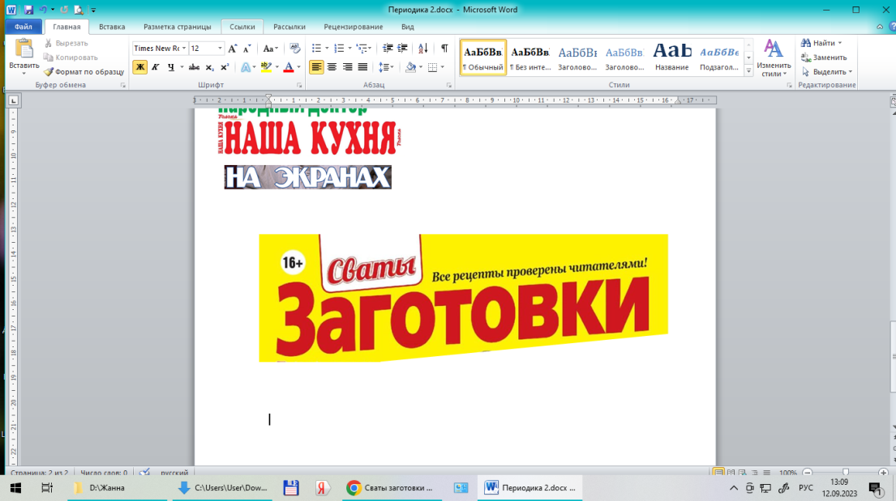
Настоящая энциклопедия домашнего консервирования! Все рецепты проверены и одобрены читателями.
Периодичность выхода: 1 раз в месяц.
12, 29, 36


Полезный и интересный журнал для дачников с ценными советами от опытных огородников, садоводов, цветоводов и рекомендациями ученых экспертов.
Периодичность выхода: 1 раз в месяц.
РБ, 5, 9, 22, 25

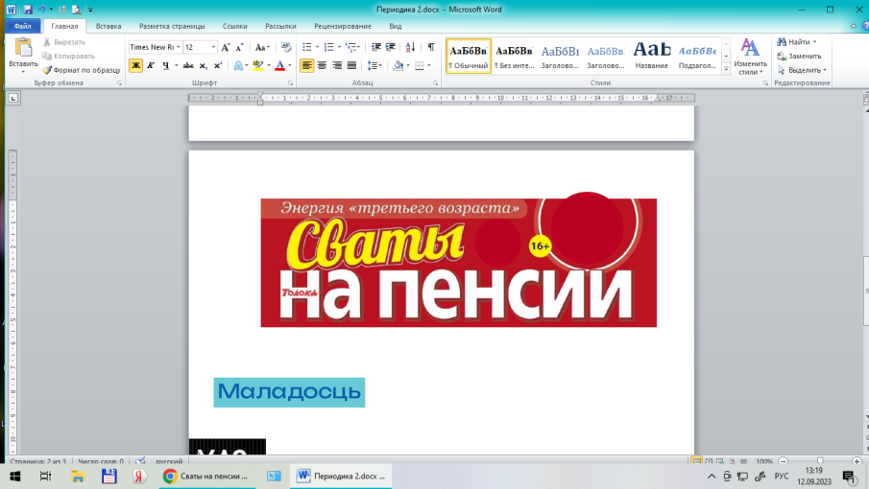
Издание для людей с жизненным багажом о льготах для пенсионеров; народных средствах, тормозящих старение; секретах садоводов и огородников; еде с акцентом на полезность; людях, которые на пенсии увлечены и востребованы.
Периодичность выхода: 1 раз в месяц.
РБ, 12, 29

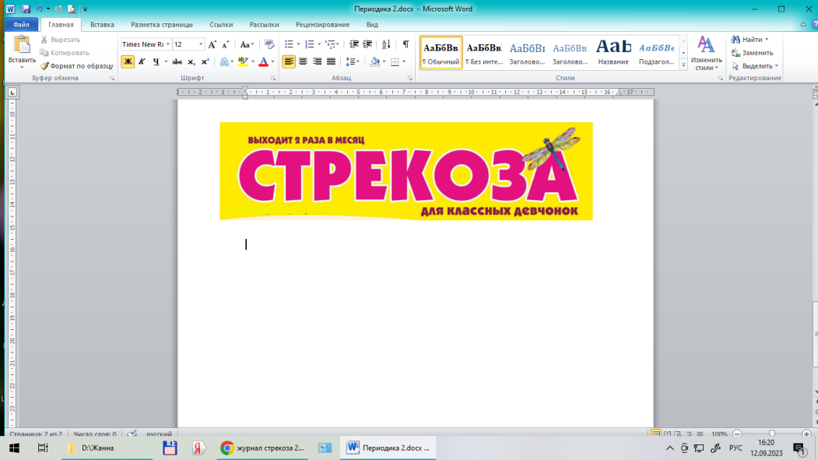
Журнал для красавиц и модниц! Новости о звездах, о сериалах, музыке, школьной дружбе, различных увлечениях, моде, конкурсы, страничка “Подружка стрекозы”. В каждом номере 3 плаката со звездами!
Периодичность выхода: 2 раза в месяц.
1


Тридевятое царство живёт своей обычной сказочной жизнью. На страницах журнала фольклорные герои обретают новых друзей и учат читателей разумному, доброму, вечному.
Периодичность выхода: 1 раз в месяц.
1, 5, 9

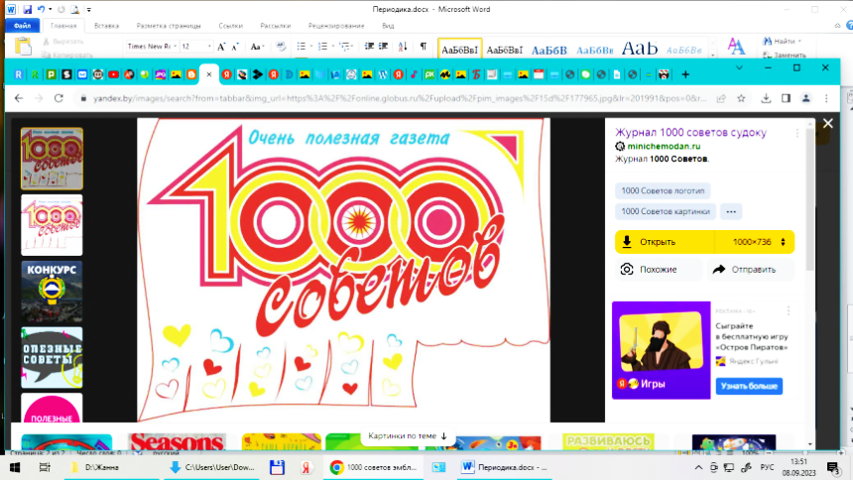
Полезные советы на все случаи жизни - красота, здоровье, кулинария, сад-огород, психология, юридическая консультация, житейские истории, звездные новости, анекдоты и кроссворды.
Периодичность выхода: 2 раза в месяц.
РБ, 1, 9, 13, 18, 22, 29

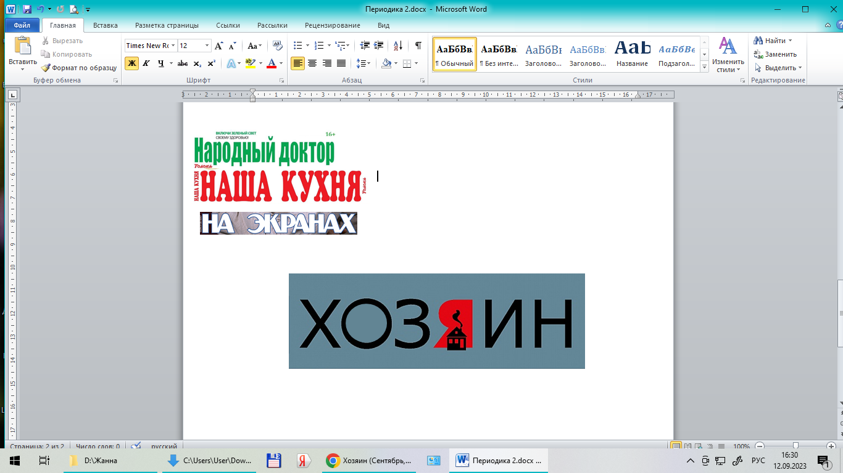
Журнал для владельцев усадеб, дачников, пчеловодов, фермеров. Советы по выбору сортов овощей и фруктов. Рекомендации экспертов-пасечников. Нюансы содержания и лечения домашнего скота. Ремонт, строительство, обзор инструментов и материалов.
Периодичность выхода: 1 раз в месяц.
РБ, 5, 9, 12, 16, 22, 25, 29

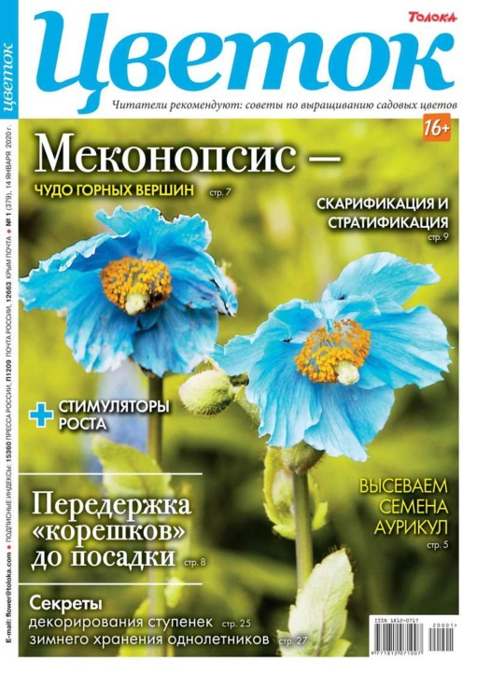
Журнал для влюбленных в садовые цветы! Для тех, кто хочет выращивать редкости из семян и черенков, внедрять новые идеи в ландшафтном дизайне. Сезонные рекомендации специалистов по защите цветников от болезней и вредителей, ответы на вопросы читателей, фотогалерея.
Периодичность выхода: 2 раза в месяц.
РБ, 9, 12, 25, 29


Журнал для детей и подростков –“Юный спасатель” - обучает детей и подростков основам безопасности жизнедеятельности, расширяет кругозор и творческую активность своих читателей.
Периодичность выхода: 1 раз в месяц.
1, 5, 9, 13, 18, 22, 36

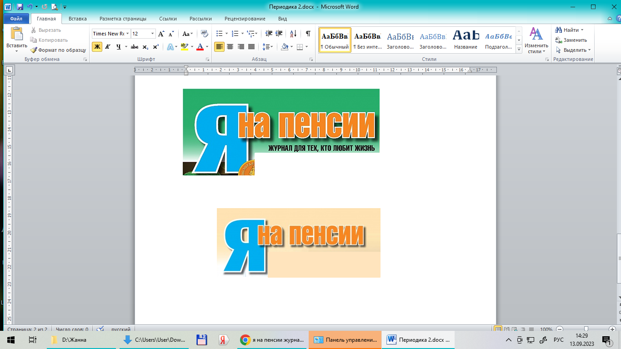
Журнал для тех, кто любит жизнь. Консультации юриста, врачей, народная медицина, домоводство, сад-огород - советы на все случаи жизни.
Периодичность выхода: 1 раз в месяц.
РБ, 9, 12, 16, 18, 22, 29, 36

